# **PLAYSTATION**



## **ACCESS LED MOD MEMORY CARD**

A continuación os presentamos un MOD bastante simple y visible para realizar a un Memory Card. Se trata de meter un LED de lectura de datos para que veamos, mediante pequeños parpadeos, cuando la consola esta accediendo o grabando en él. Es un MOD que no supone nada nuevo en cuanto a funcionamiento, pero que resulta muy molón.

Para realizar el MOD, tan solo necesitamos un LED de 3mm (luminoso o piloto). En un Memory Card transparente, como en el del ejemplo, no hace falta hacer agujero de nada, pues la verdad es que el efecto se ve de maravilla a través de la carcasa. Por el contrario, en un Memory opaco, sí precisaremos de un taladro y una broca de 3mm para hacer un agujero en la parte final del cartucho (en donde va la pequeña etiqueta del título).

El esquema de conexión es el siguiente:

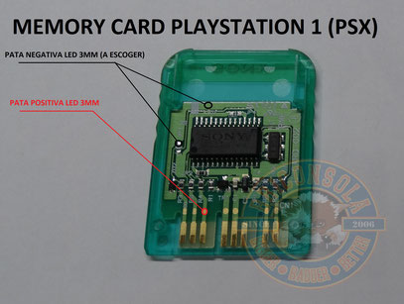

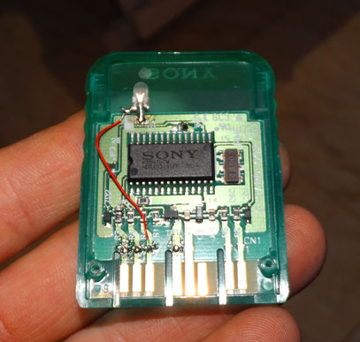

Para abrir el Memory card, tan solo tenemos que sacar los dos tornillitos de estrella y desplazar la parte superior de la carcasa tal y como se ve en la siguiente fotografía.

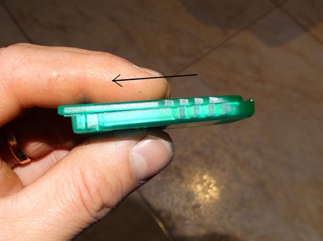

## **"ACCESS LED"**

La modificación que os presentamos a continuación ha sido fruto de la ayuda, e investigación, del compañero ***SEFIROT***.

La idea principal es incorporarle, a una **Playstation**, un LED de acceso a datos.

Como no hemos podido encontrar la forma exacta de conectar el LED para que nos marque realmente la lectura (seguramente por culpa de que los voltajes son demasiado pequeños), hemos ideado una forma para que el LED nos muestre cuando el motor del lector esté recibiendo corriente y por lo tanto, al ser una función parecida, también le podemos nombrar como “access” (y realmente queda igual de molón).

El único material del que precisamos para la modificación es de un LED luminoso de 3 mm y un poquito de cable. (Para esta modificación no necesitamos ninguna resistencia, ya que el LED trabajará a su corriente nominal).

Primeramente, tenemos que abrir la consola y localizar el conector de corriente del grupo lector. Una vez localizado, debemos pelar un poquito el cable que se muestra en la siguiente imagen. También, si sacamos la chapa refrigeradora, podemos soldar el cable en el mismo punto de soldadura..

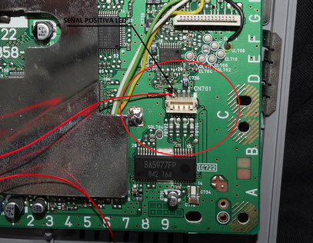

Dependiendo del modelo de placa madre de la **Playstation**, el conector de alimentación del grupo lector estará en una posición diferente, no obstante, el pin necesario es el mismo.

Otros modelos de placa madre: Si os fijáis, el conector de alimentación del motor está siempre cerca del de datos de lente.

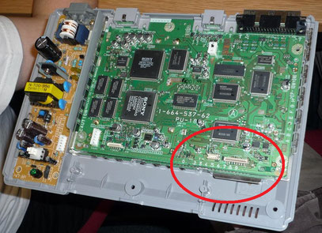

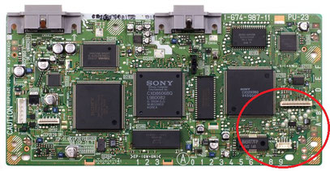

Al punto comentadoo, deberemos soldarle un cable y llevarlo a la pata positiva del LED.

La pata negativa, la podemos soldar en cualquier parte metálica de la consola, por ejemplo el mostrado en la siguiente foto.

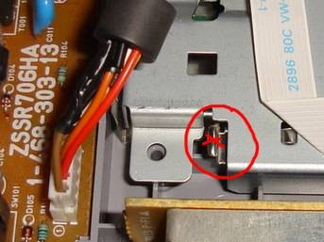

¡Ya está! Con solo hacer esto ya tenemos nuestro peculiar LED de datos conectado. seguidamente tenemos dos opciones para continuar- Lógicamente, como no queremos romper la estética de la consola, lo suyo es colocar un segundo LED al lado del original o, si tenemos un LED de tres patas y dos colores, conectarlo de la manera que veréis a continuación.

Lo primero que haremos es desoldarle el chip original y soldar el nuevo de la manera que se ve en la siguiente foto.

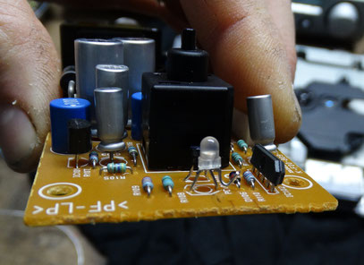

A la tercera pata le conectaremos el cable que viene del conector de lente y listos. Para escoger un color para el POWER y uno para ACCESS basta con girar el LED, tan solo precisamos que la pata central esté en la posición de negativo.

## **VÍDEO CON LED DOBLE**

# **ILUMINACIÓN INTERIOR**

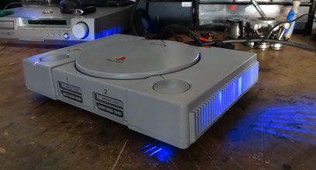

Puede que muchos penséis que es una chorrada, pero es una manera de darle un toque personal a la consola sin cargarse la estética exterior. Tan solo se trata de poner algún tipo de LED, ya sea de tira o clásico en la carcasa superior para que, una vez cerrada la máquina y funcionando, nos salga una haz de luz por las rejillas laterales.

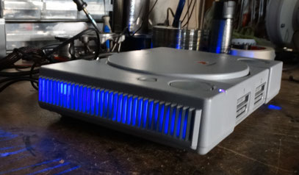

Para tal cometido, tan solo debemos distribuir los LEDS como mejor veamos y conectarlos a 7V en la plaquita de los mandos misma. **PSX** no tiene alimentación a 12V, por lo que los LEDS de 5V son ideales para tal cometido, ya que, de buen seguro, no necesitaremos ni resistencia ni nada.

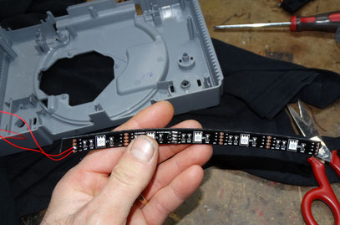

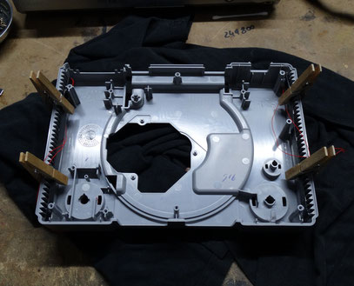

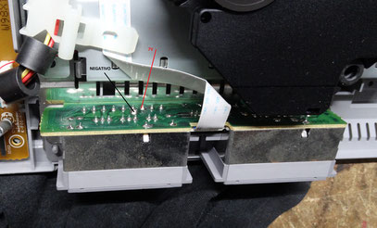

Es posible que no demos a la primera con la iluminación ideal, ya que las formas internas de la consola nos puede tapar el haz de luz y lo bonito es que sea vea todo uniforme, pero jugando un poco con la posición de los LED lo podemos lograr sin demasiado esfuerzo.